一、项目背景
1. 项目概述
医院已上线全院级影像检查系统，实现了放射、超声和内镜中心医技检查影像数据与报告的信息化管理，成为医院核心信息系统之一。 近年来，随着医疗技术的不断发展，医技科室医生对PACS/RIS应用提出了一些更新的需求，如动态图调阅查看、高效阅片、报告结构化、报告修改留痕、危急值提醒、科研和教学管理等功能。
为积极响应国家医改号召，以四川省智慧医院评审、电子病历应用功能水平分级评价、国家卫健委《医院信息互联互通标准化成熟度测评指标体系》为信息化建设的指导思想，将评审工作与医院信息化发展、科室发展和质量管理有机结合起来。PACS系统也是评级建设中的重要一环，对照标准也需要进行一系列提升改造。
2.采购内容如下：
序号 | 系统建设内容（标的名称） | 所属行业
1 | 放射科PACS升级改造 | 软件和信息技术服务业

*二、商务要求
1、服务期限：合同签订生效后90天内。
2、服务地点：成都市龙泉驿区第一人民医院。
3、付款方法和条件：合同签订生效后，支付30%作为预付款，项目验收合格后支付70%。
4、质保期：1年
5、售后服务：7*24小时电话服务，如需现场，收到采购人通知后2小时内到达现场。
6、每次款项的支付前提均为采购人在收到供应商出具的当次金额的正规发票30日内（预付款为10个工作日内）予以办理款项的支付，开票日期早于验收日期的，以验收之日期为准。

三、技术、服务要求
（一）、放射科PACS升级改造项目总需求
*1、放射科PACS升级改造，重建图像归档及传输系统，解决目前面临的放射图像传输慢、调阅查看慢的问题；升级临床阅片系统，实现可查看多张动态图等功能；升级质控管理模块，提升放射科全流程质控管理。
*2、按照国家电子病历应用功能水平分级评价标准完成软件功能升级。
*3、按照国家互联互通标准化成熟度测评和院内数据集成平台相关接口要求，完成接口对接及改造。
（二）、放射科RIS系统改造
1、病人数据管理功能：支持基本查询和高级查询。且显示项目可根据医院定制化需求配置。
2、列表信息：支持查询功能，基于Worklist可定义三种及以上组合查询条件，满足医院各种个性化查询要求。
3、支持定义多种公有化和私有化快捷查询视图。
4、支持亚专科分类检索。
5、医生工作站：支持由用户自定义配置查询方式，支持自定义多种查询条件（八种及以上）的组合，基于大数据量自动优化技术并一键查询出满足组合条件的信息。
（三）、报告编辑
★1、支持工作列表查阅、申请单信息、历史检查、同名检查、报告编辑和报告模板在一个界面上同屏展示，操作人员可快速定位检查、避免页面切换。
2、完全所见即所得的报告书写界面；支持结构化报告。
★3、支持富文本编辑，报告书写框可根据书写内容自动调节大小，无需操作滚动条。
★4、可调整报告字体大小，首行缩进，编号等展示形式，可对报告内容进行剪切、复制、粘贴、清空等一键操作。
★5、支持多页报告。
★6、支持多报告文档同屏对比编辑，可同时打开三个以上报告进行编辑，支持病人当前报告与历史报告对比查看。
★7、当前报告与历史报告的位可实现上下、左右等多种形式并排查看对比分析。
★8、记录所有书写报告的过程及内容。支持类word化批注形式保留修改痕迹。
★9、支持报告医生、审核医生对于胶片等级进行评定。
10、支持危急值/慢性病/传染病短信通知临床医生功能。
（四）、放射科PACS系统改造
*1、图像归档及传输系统总体要求符合标准DICOM3.0和HL7，并遵循IHE技术框架，通过了IHE-C测试，包括SWF、PIR、RWF、PDI、CPI、XDS-i、XDS.b和PDQ等。以ORACLE数据库平台开发。
2、支持分级存储技术（原始数据短期3-5年在线存储、压缩的长期8-10年离线存储、离线备份）。
3、支持服务器集群，支持网络负载均衡。数据安全机制完备，具有容灾、备份和故障处理方案，支持快速灾难恢复。
4、系统应具有开放性，具有兼容性和可扩展性，可与第三方产品的互联和通讯，支持HL7、WEB Service和数据库等多种方式与HIS、EMR等系统连接。
5、支持影像医技检查科室之间的数据共享。可一体化地互相浏览检查信息。能以Web的方式供临床查看报告和图像。
（五）服务器端软件
1、支持CR/DX/CT/MR/RF/XA/NM/PT/US/SC等各种DICOM数据类型。支持JPEG Lossless/Lossy压缩。
2、支持DICOM影像直接从影像设备传送到PACS服务器，无需通过其他PACS工作站中转。存储支持DAS、SAN、NAS等各种存储设备。
3、支持对不同影像设备分別设定不同的传输语法和DICOM头信息信息提取策略。
4、支持为各科室配置不同的存储访问优先级、不同压缩方法和压缩比。
5、图像自动匹配。自动将影像与RIS系统中的信息匹配；同一检查影像自动归并；支持校验病人信息。
6、支持采用集中式数据库及分布式影像储存管理机制。分布式存储支持IHE XDS Register 服务软件，提供XDS文档注册服务；IHE XDS Repository 服务软件，整合数据中心的报告与影像；DICOM WADO Server 服务软件；PIX/PDQ 接口软件等。
7、各科室的用户界面和管理界面需统一。可以根据用户的角色、工作组等多维参数，确定用户的权限。
8、支持将用户登录/注销操作、数据更改操作（删除影像、修改影像信息、手工匹配/合并检查等）以Log方式记录。
9、支持影像和报告服务器分开，影像服务器故障时，诊断和临床应用不受影响；报告服务器故障时，确保用户仍可以从影像获取服务器取得影像；存储设备故障时，影像获取服务器仍可从影像设备获取影像。
10、支持存储的影像文件名称自定义，可直接拷贝和导出。
11、可在屏幕上设置滚动文字显示区域，显示提醒信息和公告信息：可显示当前正在呼叫的病人以及需要准备检查的病人信息；等待的病人较多时，可设置为滚动显示，滚动速度可调节。
（六）接口与其他
*1、实现与现有PACS系统无缝整合。（请提供相关承诺函并加盖公章）
2、PACS系统升级改造期间应保障PACS系统涉及科室的正常平稳运行，严禁出现因系统升级改造造成的业务中断。
3、PACS系统现有框架图和部分接口代码如下；本项目包含的接口费等费用请自行咨询现有软件厂商确认，厂商名称：格林蓝德，联系人：姜惠怡，电话：13683429606。
现有PACS系统架构图：
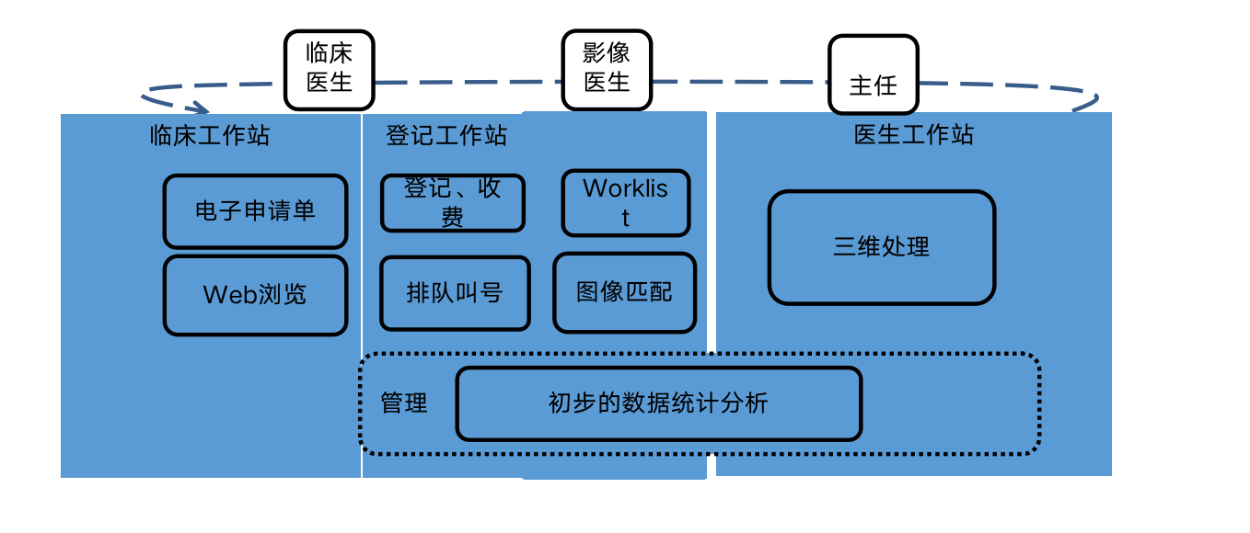
可公开的接口代码（部分）：
Imports System.Configuration
Imports maroland.RIS.SystemInterface.Common
Imports System.Data.SqlClient
Imports System.Data.OracleClient
Imports maroland.RIS.commonUtility.globalConst
Imports System.Windows.Forms
Imports ISynthesizeIF
Imports SynthesizeIF
Imports System.Collections
Imports System.Data.OleDb
Imports System.Xml

''' -----------------------------------------------------------------------------
Public Class GLPCSProcesser.
Implements maroland.RIS.SystemInterface.IHISInterface

Public _daoHIS As maroland.DAO.baseDAO
Public _daoHISType As maroland.DAO.helperCommon.DBMSType
Public _daoRIS As maroland.DAO.oracleDAO
Public _daoRISType As maroland.DAO.helperCommon.DBMSType
Public _daoTJ As maroland.DAO.baseDAO
Public _daoTJType As maroland.DAO.helperCommon.DBMSType
Private _iSynthesize As ISynthesize
Private _sqlServer As String
Private command As OleDbCommand

'HISInterface_Conf.xml配置
Private _nShowList_Out As Integer = 0
Private _nShowList_In As Integer = 0
Private _nShowList_Exam As Integer = 0
Private _nChoose_Out As Integer = 1
Private _nChoose_In As Integer = 1
Private _nChoose_Exam As Integer = 1

'HIS数据库连接
Private _dbNameHIS As String = ""
Private _userNameHIS As String = ""
Private _passwordHIS As String = ""
Private _serverHIS As String = ""

#Region " public constructor for application context "

Public Sub New()
Try
' // create HIS database dao object...
Dim dbTypeHIS As maroland.DAO.helperCommon.DBMSType = CInt(Common.getAppSetting("HISDBType", maroland.DAO.helperCommon.DBMSType.oracle9i))
Dim dbNameHIS As String = Common.getAppSetting("HISDBName", "ris")
Dim userNameHIS As String = Common.getAppSetting("HISDBUser", "ris")
Dim passwordHIS As String = Common.getAppSetting("HISDBPassword", "maroland")
Dim serverHIS As String = Common.getAppSetting("HISDBServer", "192.168.1.85")
_dbNameHIS = dbNameHIS
_userNameHIS = userNameHIS
_passwordHIS = passwordHIS
_serverHIS = serverHIS

_daoHISType = dbTypeHIS
_daoHIS = maroland.DAO.daoFactory.Instance.createDAO(dbTypeHIS)
_daoHIS.connString = _daoHIS.buildConnString(dbTypeHIS, serverHIS, dbNameHIS, userNameHIS, password

